INFORMACIJA O PETOM PROVEDENOM ONLINE ISTRAŽIVANJU O PRIMJENI POLITIKE I STANDARDA PROAKTIVNE TRANSPARENTNOSTI

Vijeće ministara Bosne i Hercegovine na 56. sjednici održanoj 28.10.2022. godine usvojilo je zaključak kojim se, između ostalog, zadužuju sve institucije Bosne i Hercegovine da kontinuirano provode standarde proaktivne transparentnosti i redovito ažuriraju dokumente i informacije na web stranicama institucija te da jednom godišnje dostave podatke Uredu koordinatora za reformu javne uprave o primjeni dokumenata Politika i Standardi proaktivne transparentnosti provedbi standarda.

U skladu sa ovim zaključkom Vijeća ministara BiH, Ured koordinatora za reformu javne uprave proveo je online istraživanje među institucijama Bosne i Hercegovine u periodu od 08.04.2023 do 28.04.2023. Rok za istraživanje naknadno je bio produžen do 18. maja jer je do prvobitnog roka samo 40-ak institucija popunilo upitnik. Istraživanjem je bilo obuhvaćeno 80 institucija, a na upitnik je odgovorilo 65 institucija. Iako sve institucije nisu učestvovale u popunjavanju upitnika, tokom ovogodišnjeg istraživanja bio je najveći odziv institucija Bosne i Hercegovine u odnosu na ranije godine. Pitanja su se odnosila na to da li su institucije uprave na nivou Vijeća ministara BiH omogućile dostupnim građanima i korisnicima zvaničnih web stranica setove podataka/informacija koje posjeduju: strateške, operativne, finansijske te informacije u oblasti javnih nabavki, borbe protiv korupcije, slobode pristupa informacijama. Standardi proaktivne transparentnosti, između ostalog, podrazumijevaju omogućavanje uvida javnosti u finansijske informacije kao što je izvršenje budžeta, planovi javnih nabavki, ukupna primanja zaposlenih u institucijama BiH te niz drugih informacija od javnog značaja. Povećanje dostupnosti informacija javne uprave jedna je od mjera iz Akcionog plana za implementaciju Strateškog okvira reforme javne uprave ali i Akcionog plana za provedbu inicijative Partnerstva za otvorenu vlast koji je usvojen na 57. sjednici Vijeća ministara Bosne i Hercegovine održanoj 9. novembra 2022.godine (mjera se odnosi na proaktivno objavljivanje podataka od javnog značaja).

Istraživanje među 65 institucija pokazalo je da prosječna ispunjenost standarda proaktivne transparentnosti iznosi 72.27%, a što predstavlja poboljšanje u odnosu na 2022. kada je ispunjenost standarda bila 68.23 posto.

Šest institucija Bosne i Hercegovine ispunjavanju 100 posto standarda proaktivne transparentnosti i to: Direkcija za evropske integracije, Agencija za statistiku BiH, Agencija za visoko obrazovanje i osiguranje kvaliteta, Ured koordinatora za reformu javne uprave, Agencija za ravnopravnost polova BiH i Agencija za policijsku podršku BiH. Ove institucije objavile su sve podatke i informacije od javnog značaja, od kontakata zaposlenih do ukupnih primanja rukovodilaca ovih institucija i svih državnih službenika i namještenika. Ured koordinatora za reformu javne uprave nije provjeravao istinitost podataka, tačnost dostavljenih podataka je na kontakt osobama u institucijama BiH koje su popunjavale upitnik.

Od 80 institucija u istraživanju, uprkos dostavljanju poziva, nikada nisu učestvovale tri institucije i to: Ured za reviziju institucija BiH, Državna regulatorna komisija za električnu energiju BiH, Agencija za pružanje usluga u zračnoj plovidbi – BHANSA. Pravobranilaštvo BiH, koje je dvije godine (2020. i 2021.) učestvovalo u istraživanju, obavijestilo je Ured da ova institucija “nije upravni organ te da, kao institucija koja vrši sudsku i pravosudnu djelatnost, ne podliježu normama predviđenim našim aktivnostima”.

Upitnik su ispunjavali službenici zaposleni u institucijama BiH, odnosno imenovane kontakt osobe. Radi popunjavanja upitnika, ali i informisanja o obavezama koje organi Bosne i Hercegovine imaju po zaključku Vijeća ministara BiH, Ured koordinatora za reformu javne uprave u saradnji sa Agencijom za državnu službu BiH organizirao je u Sarajevu radionicu (19.aprila 2023.) o proaktivnoj transparentnosti.

U skladu sa zaključkom Vijeća ministara BiH iz 2022. godine institucije Bosne i Hercegovine bile su dužne donijeti interne akte – pravilnike o proaktivnoj objavi informacija od javnog interesa, a prema podacima koje su institucije dostavile Uredu od njih 65 interne akte donijelo je 30 institucija. Neke institucije navele su da je u toku izrada ovih dokumenata, a neke da su dokumenti urađeni ali da još nisu dostupni na njihovim web stranicama.

U komunikaciji sa kontakt osobama koje su popunjavale upitnik utvrđeno je da pojedine standardne informacije nisu primjenjive na pojedine institucije, poput Predsjedništva BiH ili Ustavnog suda BiH jer oni ili ne provode javne konsultacije ili nemaju listu projekata sa međunarodnim organizacijama, odnosno nemaju sličnih projekata. Predsjedništvo BiH nije u obavezi da provodi javne konsultacije u skladu sa Jedinstvenim pravilima za izradu pravnih propisa u institucijama Bosne i Hercegovine.

U istraživanju su učestvovali: Agencija za antidoping kontrolu BiH, Agencija za državnu službu BiH, Agencija za forenzička ispitivanja i vještačenja BiH, Agencija za identifikacione dokumente, evidenciju i razmjenu podataka BiH, Agencija za javne nabavke BiH, Agencija za nadzor nad tržištem BiH, Agencija za osiguranje u BiH, Agencija za policijsku podršku BiH, Agencija za poštanski promet BiH, Agencija za predškolsko, osnovno i srednje obrazovanje, Agencija za prevenciju korupcije i koordinaciju borbe protiv korupcije BiH, Agencija za rad i zapošljavanje BiH, Agencija za ravnopravnost polova, Agencija za razvoj visokog obrazovanja i osiguranje kvaliteta, Agencija za sigurnost hrane BiH, Agencija za školovanje i stručno usavršavanje kadrova BiH, Agencija za statistiku BiH, Agencija za unaprjeđenje stranih investicija u BiH, Agencija za zaštitu ličnih podataka BiH, Arhiv Bosne i Hercegovine, Centar za informisanje i priznavanje dokumenata iz oblasti visokog obrazovanja BiH, Centralna harmonizacijska jedinica Ministarstva finansija i trezora BiH, Centralna Izborna komisija, Direkcija za civilno zrakoplovstvo BiH, Direkcija za ekonomsko planiranje BiH, Direkcija za evropske integracije BiH, Direkcija za koordinaciju policijskih tijela BiH, Državna agencija za istrage i zaštitu BiH, Fond za povratak BiH, Granična policija BiH, Generalni sekretarijat Vijeća ministara BiH, Institucija ombudsmena za ljudska prava BiH, Institucija ombudsmena za zaštitu potrošača u BiH, Institut za intelektualno vlasništvo BiH, Institut za mjeriteljstvo BiH, Institut za standardizaciju BiH, Institut za akreditovanje, Komisija za koncesije BiH, Komisija za očuvanje nacionalnih spomenika BiH, Konkurencijsko vijeće BiH, Ministarstvo civilnih poslova BiH, Ministarstvo finansija i trezora BiH, Ministarstvo komunikacija i prometa BiH, Ministarstvo odbrane BiH, Ministarstvo pravde BiH, Ministarstvo sigurnosti BiH, Ministarstvo vanjske trgovine i ekonomskih odnosa BiH, Ministarstvo za ljudska prava i izbjeglice BiH, Odbor državne službe za žalbe BiH, Predsjedništvo BiH, Regulatorna agencija za komunikacije BiH, Regulatorni odbor željeznica BiH, Služba za poslove sa strancima BiH, Služba za zajedničke poslove institucija BiH, Sud BiH, Tužilaštvo BiH, Uprava za indirektno oporezivanje BiH, Ured koordinatora za reformu javne uprave BiH, Ured za harmonizaciju i koordinaciju sistema plaćanja u poljoprivredi, ishrani i ruralnom razvoju BiH, Ured za razmatranje žalbi BiH, Ured za veterinarstvo BiH, Ured za zakonodavstvo BiH, Ustavni sud BiH, Vijeće za državnu pomoć BiH i Visoko sudsko i tužilačko vijeće BiH.

Politiku i Standarde proaktivne transparentnosti usvojilo je Vijeće ministara BiH u decembru 2018. godine. Ova dva dokumenta razvili su članovi i članice međuinstitucionalne Grupe za komunikacije Programa jačanja javnih institucija, kojeg po nalogu Savezne vlade Njemačke provodi njemački GIZ (Deutsche Gesellschaft für Internationale Zusammenarbeit). Grupu za komunikacije činili su predstavnici: Direkcije za evropske integracije, Agencije za razvoj visokog obrazovanja i osiguranje kvaliteta BiH, Agencije za statistiku BiH i Ureda koordinatora za reformu javne uprave, a doprinos samoj izradi standarda proaktivne transparentnosti dali su i predstavnici Agencije za prevenciju korupcije i koordinaciju borbe protiv korupcije BiH, Institucije ombudsmana za ljudska prava BiH i Službe za informisanje – Generalnog sekretarijata Vijeća ministara BiH, te predstavnici Transparency International BiH, Centra za istraživačko novinarstvo i Centra za društvena istraživanja Analitika. Na osnovu gore navedenog zaključka Vijeća ministara BiH, članovi i članice Grupe za komunikacije Programa jačanja javnih institucija razvili su upitnik za samoprocjenu, koji sadrži 38 standarda proaktivne transparentnosti. Za potrebe sveobuhvatne analize ispunjenosti standarda Agencija za statistiku BiH razvila je softver koji je korišten za istraživanje, a sa Uredom koordinatora za reformu javne uprave u junu ove godine potpisan je Memorandum o korištenju softvera i čuvanju podataka.

Ispunjenost standarda 2023:

Redni  broj | Naziv institucije | Ispunjeni  standardi | Ispunjeni  standardi (%)
1. | Regulatorni odbor željeznica BiH | 6/38 | 15,79%
2. | Odbor državne službe za žalbe BiH | 8/38 | 21,05%
3. | Institut za akreditovanje BiH | 11/38 | 28,95%
4. | Vijeće za državnu pomoć BiH | 11/38 | 28,95%
5. | Ured za zakonodavstvo BiH | 12/38 | 31,58%
6. | Granična policija BiH | 16/38 | 42,11%
7. | Služba za zajedničke poslove institucija BiH | 17/38 | 44,74%
8. | Agencija za forenzička ispitivanja i vještačenja BiH | 19/38 | 50,00%
9. | Ministarstvo vanjske trgovine i ekonomskih odnosa BiH | 20/38 | 52,63%
10. | Centralna izborna komisija BiH | 21/38 | 55,26%
11. | Fond za povratak BiH | 21/38 | 55,26%
12. | Ured za veterinarstvo BiH | 21/38 | 55,26%
13. | Direkcija za koordinaciju policijskih tijela BiH | 22/38 | 57,89%
14. | Sud BiH | 22/38 | 57,89%
15. | Ustavni sud BiH | 22/38 | 57,89%
16. | Agencija za identifikacione dokumente, evidenciju i razmjenu podataka BiH | 23/38 | 60,53%
17. | Komisija za očuvanje nacionalnih spomenika BiH | 23/38 | 60,53%
18. | Ministarstvo sigurnosti BiH | 23/38 | 60,53%
19. | Ured za razmatranje žalbi BiH | 23/38 | 60,53%
20. | Agencija za sigurnost hrane BiH | 24/38 | 63,16%
21. | Ministarstvo pravde BiH | 24/38 | 63,16%
22. | Agencija za antidoping kontrolu BiH | 25/38 | 65,79%
23. | Komisija za koncesije BiH | 25/38 | 65,79%
24. | Konkurencijsko vijeće BiH | 25/38 | 65,79%
25. | Visoko sudsko i tužilačko vijeće BiH | 25/38 | 65,79%
26. | Agencija za unaprjeđenje stranih investicija u BiH | 26/38 | 68,42%
27. | Tužilaštvo BiH | 26/38 | 68,42%
28. | Ured za harmonizaciju i koordinaciju sistema plaćanja u poljoprivredi, ishrani i ruralnom razvoju BiH | 26/38 | 68,42%
29. | Agencija za poštanski promet BiH | 27/38 | 71,05%
30. | Arhiv BiH | 27/38 | 71,05%
31. | Služba za poslove sa strancima BiH | 27/38 | 71,05%
32. | Institucija ombudsmena za zaštitu potrošača u BiH | 28/38 | 73,68%
33. | Ministarstvo odbrane BiH | 28/38 | 73,68%
34. | Predsjedništvo BiH | 28/38 | 73,68%
35. | Regulatorna agencija za komunikacije BiH | 29/38 | 76,32%
36. | Direkcija za ekonomsko planiranje BiH | 30/38 | 78,95%
37. | Institucija ombudsmena za ljudska prava BiH | 30/38 | 78,95%
38. | Institut za standardizaciju BiH | 30/38 | 78,95%
39. | Agencija za državnu službu BiH | 31/38 | 81,58%
40. | Agencija za nadzor nad tržištem BiH | 31/38 | 81,58%
41. | Državna agencija za istrage i zaštitu BiH | 31/38 | 81,58%
42. | Centar za informisanje i priznavanje dokumenata iz oblasti visokog obrazovanja BiH | 32/38 | 84,21%
43. | Ministarstvo civilnih poslova BiH | 32/38 | 84,21%
44. | Ministarstvo finansija i trezora BiH | 32/38 | 84,21%
45. | Centralna harmonizacijska jedinica Ministarstva finansija i trezora BiH | 33/38 | 86,84%
46. | Direkcija za civilno zrakoplovstvo BiH | 33/38 | 86,84%
47. | Institut za intelektualno vlasništvo BiH | 33/38 | 86,84%
48. | Ministarstvo komunikacija i prometa BiH | 33/38 | 86,84%
49. | Agencija za predškolsko, osnovno i srednje obrazovanje | 34/38 | 89,47%
50. | Agencija za rad i zapošljavanje BiH | 34/38 | 89,47%
51. | Agencija za zaštitu ličnih podataka BiH | 34/38 | 89,47%
52. | Institut za mjeriteljstvo BiH | 34/38 | 89,47%
53. | Agencija za javne nabavke BiH | 35/38 | 92,11%
54. | Agencija za osiguranje u BiH | 35/38 | 92,11%
55. | Agencija za prevenciju korupcije i koordinaciju borbe protiv korupcije BiH | 35/38 | 92,11%
56. | Agencija za školovanje i stručno usavršavanje kadrova BiH | 35/38 | 92,11%
57. | Generalni sekretarijat Vijeća ministara BiH | 35/38 | 92,11%
58. | Ministarstvo za ljudska prava i izbjeglice BiH | 37/38 | 97,37%
59. | Uprava za indirektno oporezivanje BiH | 37/38 | 97,37%
60. | Agencija za policijsku podršku BiH | 38/38 | 100,00%
61. | Agencija za ravnopravnost polova BiH | 38/38 | 100,00%
62. | Agencija za razvoj visokog obrazovanja i osiguranje kvaliteta | 38/38 | 100,00%
63. | Agencija za statistiku BiH | 38/38 | 100,00%
64. | Direkcija za evropske integracije BiH | 38/38 | 100,00%
65. | Ured koordinatora za reformu javne uprave BiH | 38/38 | 100,00%
Tabela 1 - Pregled ispunjenosti standarda po institucijama (Istraživanje V - 2023)

Finansijske informacije

(Budžet – Izvod iz Zakona o budžetu institucija BiH i međunarodnih obaveza BiH, Budžet u formatu zahtjeva za dodjelu budžetskih sredstava, Budžet analitički/Operativni plan/odobreni budžet, Izvještaj o izvršenju budžeta (analitički), Izvještaj o izvršenju budžeta/Aneks revizorskog izvještaja, Ukupna izdvajanja za imenovana lica, rukovodeće državne službenike, državne službenike i zaposlenike prema pozicijama, Revizorski izvještaji)

Kada su u pitanju finansijski podaci i informacije, dokument „izvod iz budžeta institucija BiH“ (inače, objavljen u Službenom glasniku) na svojim web stranicama objavile su 44 institucija (67,69%). Standard „budžet u formatu zahtjeva za dodjelu budžetskih sredstava institucije“ ne objavljuje 34 institucije (47,69%). Analitički budžet (dokument još nazvan i Operativni budžet, a predstavlja set analitičkih i sintetičkih prikaza) objavile su 42 institucije (64,62%). Ovaj dokument nije objavilo 35,38% institucija. Izvještaje o izvršenju budžeta na web stranicama objavilo je 58 institucija odnosno 89,23%, dok 7 institucija, odnosno 10,77%, nisu objavile navedene dokumente. Revizorske izvještaje objavljuje 39 institucija (60%). U odnosu na istraživanja ranijih godina povećao se broj institucija koje objavljuju podatke o ukupnim izdavanjima za imenovana lica, rukovodeće državne službenike, državne službenike i zasposlenike prema pozicijama. Ove podatke objavile su 24 institucije. Njih 63,08 % ne objavljuju ove podatke.
Iako institucije navode da su objavile ove informacije uvidom u sistem evidentno je da su podaci nekih od institucija zastarjeli (npr. za 2021. godinu) ili da su ukupna primanja zaposlenih data bez minulog rada i sa nultim platnim razredom.

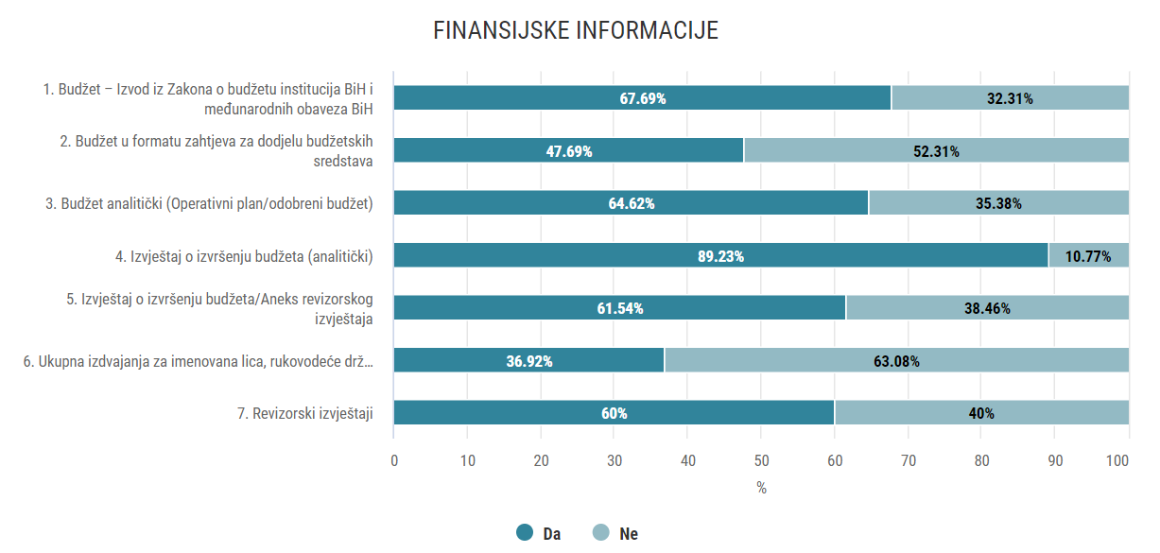
Graf 1 - Procentualni prikaz ispunjenosti standarda iz oblasti: Finansijske informacije

Informacije o javnim nabavkama

(Plan javnih nabavki, Pozivi za javnu nabavku, Odluka o izboru ponuđača/poništenju postupka, u skladu sa Zakonom o javnim nabavkama, Odluka o izboru ponuđača/poništenju postupka, uključujući za ugovore male vrijednosti, Izvještaj o realizaciji ugovora (lista osnovih elemenata), Godišnji plan javnih nabavki koji sadrži postupke malih vrijednosti, Tenderska dokumentacija nakon provedenog postupka i Zaključeni ugovori uz zaštitu povjerljivih informacija)

Plan javnih nabavki na svojim web stranicama objavilo je 60 institucija, odnosno 92,31 % institucija, a pozive za javnu nabavku 54 institucije. Odluke o izboru ponuđača/poništenju postupka u skladu sa zakonom o javnim nabavkama BiH objavljuje 92,31 posto institucija, a odluke o izboru ponuđača/poništenju postupka uključujući ugovore male vrijednosti objavljuje 83,08 institucija. Izvještaje o realizaciji ugovora objavljuje 55 institucija, a godišnji plan javnih nabavki koji sadrži postupke malih vrijednosti 78,46 posto ispitanih. I dalje je zabilježen trend neobjavljivanja tenderskih dokumentacija nakon provedenog postopka (objavilo 26 institucija) i zaključenih ugovora uz zaštitu povjerljivih informacija (22 institucije).

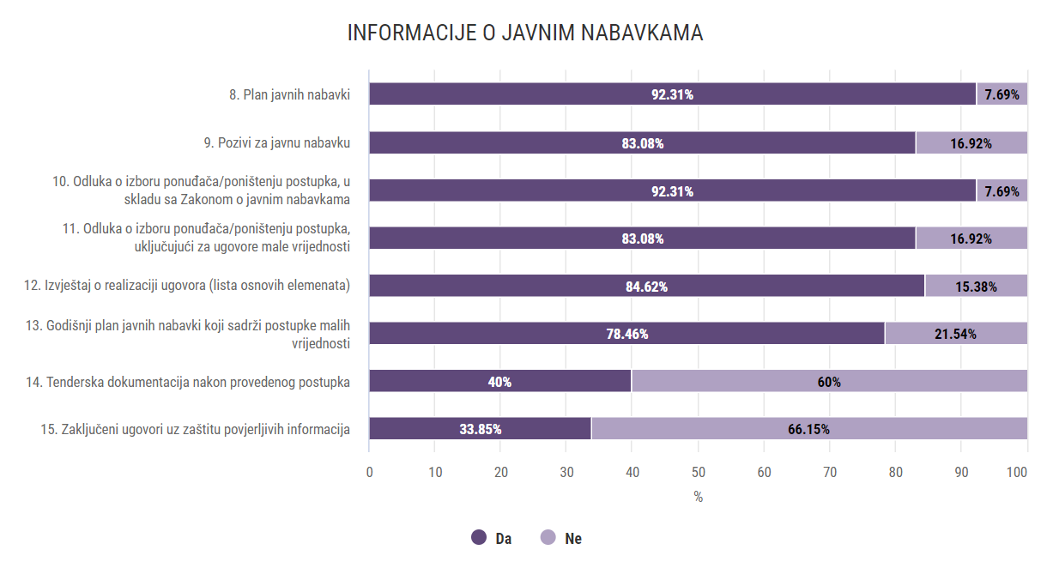
Graf 2 - Procentualni prikaz ispunjenosti standarda iz oblasti: Informacije o javnim nabavkama

Sloboda pristupa informacijama

(Index registar, Vodič za pristup informacijama, Zahtjev za pristup informacijama, Odgovori po zahtjevima, uz zaštitu povjerljivih informacija )

U skladu sa Zakonom o slobodi pristupa informacijama BiH većina institucija objavila je na web stranicama Index registar informacija pod kontrolom javnog organa (57 institucija), Vodič za pristup informacijama (60) i zahtjev za pristup informacijama (59). Institucije BiH i dalje ne objavljuju odgovore koje su dostavljale po zahtjevima za slobodan pristup informacijama. Svega 36,92 posto institucija objavljuju ove podatke (njih 24).
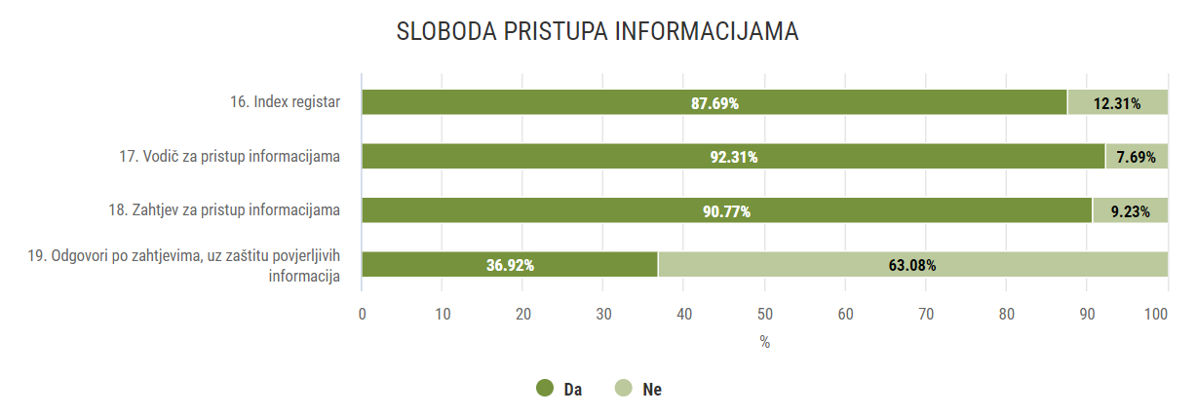
Graf 3 - Procentualni prikaz ispunjenosti standarda iz oblasti: Sloboda pristupa informacijama

Javne konsultacije

(Dokumenti za javne konsultacije i Izjava o obavljenim konsultacijama koja sadrži sažetak komentara i izvještaj o njihovom prihvatanju ili odbijanju)
Dokumente za javne konsultacije, kako navode, ne objavljuje 23 institucija dok 35 institucija na zvaničnim web stranicama ne objavljuje izjave o obavljenim konsultacijama koja sadrži sažetak komentara i izvještaj o njihovom prihvatanju ili odbijanju.

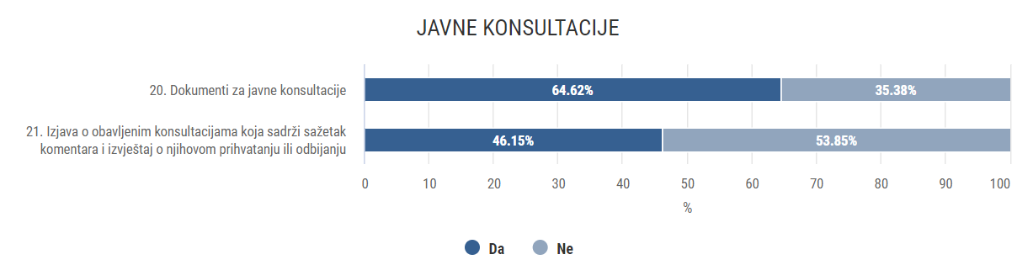
Graf 4 - Procentualni prikaz ispunjenosti standarda iz oblasti: Javne konsultacije

Strateške informacije

(Strateški dokumenti institucije i Srednjoročni plan rada)
Politike, strategije, akcione planove čija je svrha ostvarivanje određenih, jasno definisanih, dugoročnih ciljeva kojima organ uprave ispunjava svoje nadležnosti, odnosno funkcije u skladu sa opredjeljenjima i ciljevima Vijeća ministara BiH objavljuje većina institucija koje su učestvovale u ovom istraživanju. Srednjoročni plan rada objavilo je 57 institucija, odnosni 87,69 posto institucija.

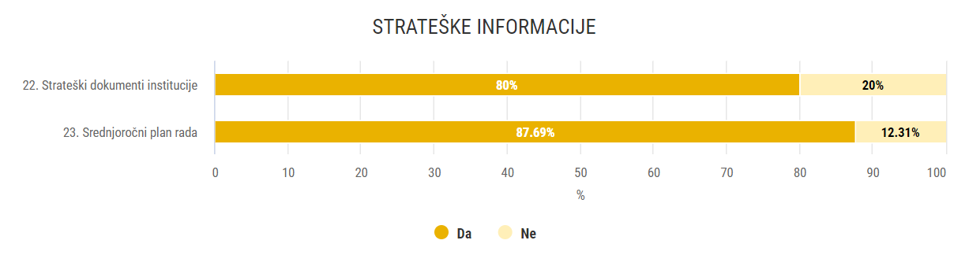
Graf 5 - Procentualni prikaz ispunjenosti standarda iz oblasti: Strateške informacije

Operativne informacije

(Izvještaj o radu, Godišnji program rada, Konkursi, oglasi i njihova arhiva, Kalendar događaja, Lista aktuelnih i realiziranih projekata tehničke saradnje)
Godišnji program rada objavilo je 55 institucija, a izvještaj o radu 54 institucije. 18 institucija nema na svojim web stranicama objavljene konkurse i oglase kao ni njihovu arhivu, a što je od ranije obaveza institucija i prema Uputstvu o izradi i održavanju službenih internet stranica institucija BiH iz 2009. godine.
Listu aktuelnih i realiziranih projekata tehničke saradnje, odnosno popis projekata finansiranih iz fondova Europske unije i drugih međunarodnih ili fondova pojedinačnih zemalja, kroz koje je pružena podrška razvoju organa uprave, odnosno izvršavanju njegovih funkcija, a koja sadrži naziv projekta, period trajanja, ukupnu vrijednost projekta, finansijera i ciljeve koji trebaju biti (za tekuće projekte) ili koji će biti ostvareni kroz taj projekat, nije objavila 31 institucije.

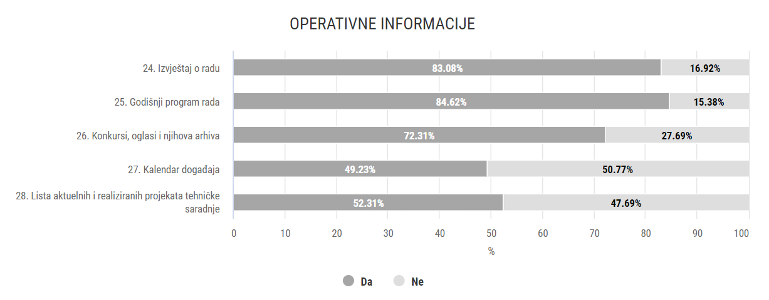
Graf 6 - Procentualni prikaz ispunjenosti standarda iz oblasti: Operativne informacije

Organizacijske informacije

(Pitanja i odgovori na učestale upite, Pravilnik o unutrašnjoj organizaciji i sistematizaciji radnih mjesta - sa izmjenama, Zakoni i odluke o osnivanju, Lista nadležnosti institucije, Organigram, Kontakti zaposlenih, Biografije rukovodstva, Akcijski plan za borbu protiv korupcije, Plan integriteta i Etički kodeks)
Uvidom u analizu odgovora vidljivo je da pojedine institucije uprave nemaju ni osnovne podatke koji predstavljaju njihovu ličnu kartu poput biografija rukovodilaca ili kontakata zaposlenih. Biografije rukovodilaca institucija objavilo je 48 institucija (69,35%), dok 17 institucija nema objavljene biografije rukovodilaca. Od 65 institucija čiji su službenici popunjavali upitnik , 8 institucija još nema javnosti dostupne kontakte zaposlenih. Mali broj institucija (njih 4) nemaju objavljene zakone i/li odluke o osnivanju te ostale relevantne propise iz njihove nadležnosti.

Etički kodeks državnih službenika nije objavilo 16 institucija, a 8 institucija nema na svojoj web stranici objavljen ni organigram. Također, 27 institucija koje su dale odgovor nemaju objavljene pravilnike o unutrašnjoj organizaciji i sistematizaciji radnih mjesta. 50 institucija je objavilo Plan integriteta, a 14 institucija nije objavilo Akcioni plan za borbu protiv korupcije.

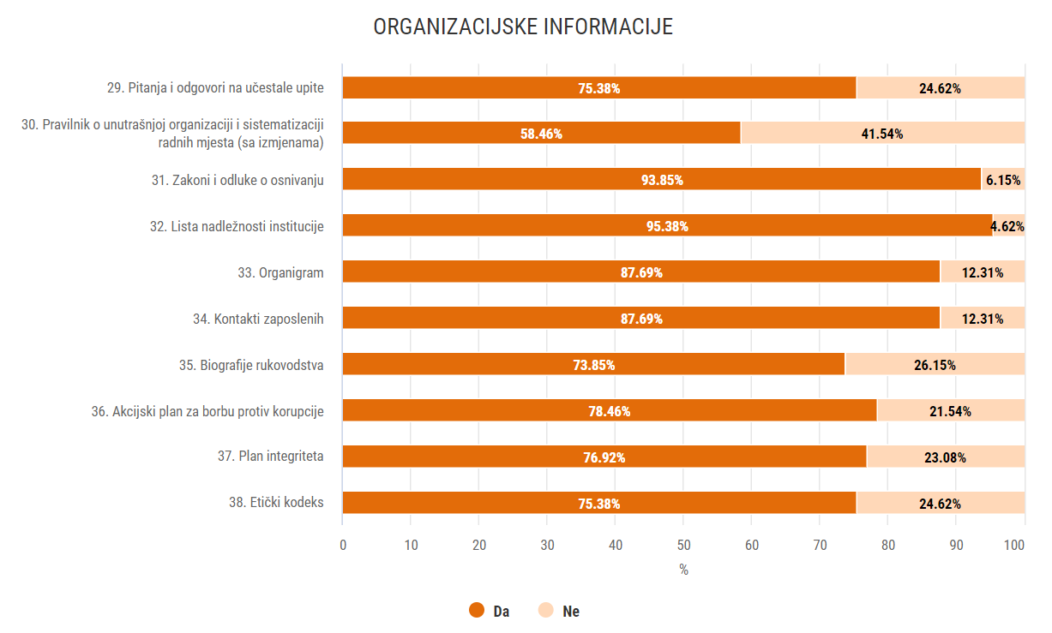
Graf 7 - Procentualni prikaz ispunjenosti standarda iz oblasti: Organizacijske informacije

Uporedni podaci za svih pet istraživanja

Redni  broj | Naziv institucije | Istraživanje I (2019) |  | Istraživanje II (2020) |  | Istraživanje III (2021) |  | Istraživanje IV (2022) |  | Istraživanje V (2023)
 |  | Ispunjeni  standardi | Ispunjeni  standardi (%) | Ispunjeni  standardi | Ispunjeni  standardi (%) | Ispunjeni  standardi | Ispunjeni  standardi (%) | Ispunjeni  standardi | Ispunjeni  standardi (%) | Ispunjeni  standardi | Ispunjeni  standardi (%)
1. | Regulatorni odbor željeznica BiH | / | / | 5/38 | 13,16% | 6/38 | 15,79% | 6/38 | 15,79% | 6/38 | 15,79%
2. | Obavještajno-sigurnosna agencija | / | / | / | / | / | / | 7/38 | 18,42% | / | /
3. | Memorijalni centar Srebrenica | / | / | / | / | 8/38 | 21,05% | / | / | / | /
4. | Odbor državne službe za žalbe BiH | / | / | / | / | / | / | 5/38 | 13,16% | 8/38 | 21,05%
5. | Institut za akreditovanje BiH | / | / | 13/38 | 34,21% | / | / | / | / | 11/38 | 28,95%
6. | Vijeće za državnu pomoć BiH | 21/38 | 55,26% | 22/38 | 57,89% | 26/38 | 68,42% | 10/38 | 26,32% | 11/38 | 28,95%
7. | Agencija za osiguranje depozita BiH | / | / | 12/38 | 31,58% | 12/38 | 31,58% | 12/38 | 31,58% | / | /
8. | Uprava BiH za zaštitu zdravlja bilja | 13/38 | 34,21% | 12/38 | 31,58% | / | / | / | / | / | /
9. | Ured za zakonodavstvo BiH | / | / | 16/38 | 42,11% | 24/38 | 63,16% | / | / | 12/38 | 31,58%
10. | Državna regulatorna agencija za radijacijsku i nuklearnu sigurnost BiH | / | / | 14/38 | 36,84% | 14/38 | 36,84% | 14/38 | 36,84% | / | /
11. | Granična policija BiH | 16/38 | 42,11% | / | / | / | / | 16/38 | 42,11% | 16/38 | 42,11%
12. | Služba za zajedničke poslove institucija BiH | / | / | 11/38 | 28,95% | 12/38 | 31,58% | 9/38 | 23,68% | 17/38 | 44,74%
13. | Agencija za forenzička ispitivanja i vještačenja BiH | 16/38 | 42,11% | 17/38 | 44,74% | 19/38 | 50,00% | 16/38 | 42,11% | 19/38 | 50,00%
14. | Ministarstvo vanjskih poslova BiH | / | / | / | / | 19/38 | 50,00% | / | / | / | /
15. | Pravobranilaštvo BiH | / | / | 9/38 | 23,68% | 19/38 | 50,00% | / | / | / | /
16. | Centralna banka BiH | / | / | 20/38 | 52,63% | / | / | / | / | / | /
17. | Ministarstvo vanjske trgovine i ekonomskih odnosa BiH | / | / | / | / | 20/38 | 52,63% | 21/38 | 55,26% | 20/38 | 52,63%
18. | Centralna izborna komisija BiH | 22/38 | 57,89% | / | / | / | / | 21/38 | 55,26% | 21/38 | 55,26%
19. | Fond za povratak BiH | 20/38 | 52,63% | 17/38 | 44,74% | 18/38 | 47,37% | 22/38 | 57,89% | 21/38 | 55,26%
20. | Ured za veterinarstvo BiH | 18/38 | 47,37% | 21/38 | 55,26% | 28/38 | 73,68% | / | / | 21/38 | 55,26%
21. | Direkcija za koordinaciju policijskih tijela BiH | 28/38 | 73,68% | 27/38 | 71,05% | 30/38 | 78,95% | 20/38 | 52,63% | 22/38 | 57,89%
22. | Sud BiH | / | / | 23/38 | 60,53% | 20/38 | 52,63% | / | / | 22/38 | 57,89%
23. | Ustavni sud BiH | / | / | 17/38 | 44,74% | 19/38 | 50,00% | 20/38 | 52,63% | 22/38 | 57,89%
24. | Agencija za identifikacione dokumente, evidenciju i razmjenu podataka BiH | / | / | / | / | 24/38 | 63,16% | / | / | 23/38 | 60,53%
25. | Agencija za lijekove i medicinska sredstva BiH | / | / | 24/38 | 63,16% | 23/38 | 60,53% | / | / | / | /
26. | Komisija za očuvanje nacionalnih spomenika BiH | / | / | / | / | 29/38 | 76,32% | 27/38 | 71,05% | 23/38 | 60,53%
27. | Ministarstvo sigurnosti BiH | 24/38 | 63,16% | 23/38 | 60,53% | 23/38 | 60,53% | 22/38 | 57,89% | 23/38 | 60,53%
28. | Ured za razmatranje žalbi BiH | / | / | 26/38 | 68,42% | / | / | / | / | 23/38 | 60,53%
29. | Agencija za sigurnost hrane BiH | 28/38 | 73,68% | 29/38 | 76,32% | 27/38 | 71,05% | / | / | 24/38 | 63,16%
30. | Ministarstvo pravde BiH | 19/38 | 50,00% | / | / | / | / | / | / | 24/38 | 63,16%
31. | Agencija za antidoping kontrolu BiH | / | / | / | / | / | / | / | / | 25/38 | 65,79%
32. | Komisija za koncesije BiH | / | / | / | / | 23/38 | 60,53% | 21/38 | 55,26% | 25/38 | 65,79%
33. | Konkurencijsko vijeće BiH | 20/38 | 52,63% | 23/38 | 60,53% | / | / | 15/38 | 39,47% | 25/38 | 65,79%
34. | Visoko sudsko i tužilačko vijeće BiH | / | / | 27/38 | 71,05% | 27/38 | 71,05% | / | / | 25/38 | 65,79%
35. | Agencija za unaprjeđenje stranih investicija u BiH | 22/38 | 57,89% | 21/38 | 55,26% | 22/38 | 57,89% | 26/38 | 68,42% | 26/38 | 68,42%
36. | Tužilaštvo BiH | / | / | / | / | 13/38 | 34,21% | 22/38 | 57,89% | 26/38 | 68,42%
37. | Ured za harmonizaciju i koordinaciju sistema plaćanja u poljoprivredi, ishrani i ruralnom razvoju BiH | 27/38 | 71,05% | 26/38 | 68,42% | / | / | 25/38 | 65,79% | 26/38 | 68,42%
38. | Agencija za poštanski promet BiH | / | / | 21/38 | 55,26% | 23/38 | 60,53% | 24/38 | 63,16% | 27/38 | 71,05%
39. | Arhiv BiH | 17/38 | 44,74% | 22/38 | 57,89% | / | / | / | / | 27/38 | 71,05%
40. | Služba za poslove sa strancima BiH | / | / | / | / | 22/38 | 57,89% | / | / | 27/38 | 71,05%
41. | Institucija ombudsmena za zaštitu potrošača u BiH | 26/38 | 68,42% | 23/38 | 60,53% | 21/38 | 55,26% | 24/38 | 63,16% | 28/38 | 73,68%
42. | Ministarstvo odbrane BiH | / | / | 25/38 | 65,79% | 25/38 | 65,79% | 26/38 | 68,42% | 28/38 | 73,68%
43. | Predsjedništvo BiH | / | / | 28/38 | 73,68% | 28/38 | 73,68% | 28/38 | 73,68% | 28/38 | 73,68%
44. | Regulatorna agencija za komunikacije BiH | 23/38 | 60,53% | 23/38 | 60,53% | 25/38 | 65,79% | 28/38 | 73,68% | 29/38 | 76,32%
45. | Direkcija za ekonomsko planiranje BiH | / | / | 22/38 | 57,89% | 20/38 | 52,63% | 25/38 | 65,79% | 30/38 | 78,95%
46. | Institucija ombudsmena za ljudska prava BiH | 18/38 | 47,37% | 27/38 | 71,05% | 27/38 | 71,05% | / | / | 30/38 | 78,95%
47. | Institut za standardizaciju BiH | 18/38 | 47,37% | 26/38 | 68,42% | 31/38 | 81,58% | 30/38 | 78,95% | 30/38 | 78,95%
48. | Agencija za državnu službu BiH | 20/38 | 52,63% | 20/38 | 52,63% | 22/38 | 57,89% | 31/38 | 81,58% | 31/38 | 81,58%
49. | Agencija za nadzor nad tržištem BiH | 18/38 | 47,37% | 21/38 | 55,26% | 29/38 | 76,32% | 30/38 | 78,95% | 31/38 | 81,58%
50. | Centar za uklanjanje mina u BiH | 28/38 | 73,68% | / | / | 32/38 | 84,21% | 31/38 | 81,58% | / | /
51. | Državna agencija za istrage i zaštitu BiH | / | / | 29/38 | 76,32% | 32/38 | 84,21% | 31/38 | 81,58% | 31/38 | 81,58%
52. | Centar za informisanje i priznavanje dokumenata iz oblasti visokog obrazovanja BiH | 27/38 | 71,05% | 28/38 | 73,68% | 28/38 | 73,68% | 28/38 | 73,68% | 32/38 | 84,21%
53. | Institut za nestale osobe BiH | / | / | / | / | 27/38 | 71,05% | 32/38 | 84,21% | / | /
54. | Ministarstvo civilnih poslova BiH | 30/38 | 78,95% | 31/38 | 81,58% | 29/38 | 76,32% | / | / | 32/38 | 84,21%
55. | Ministarstvo finansija i trezora BiH | 25/38 | 65,79% | / | / | 24/38 | 63,16% | 31/38 | 81,58% | 32/38 | 84,21%
56. | Centralna harmonizacijska jedinica Ministarstva finansija i trezora BiH | 21/38 | 55,26% | 22/38 | 57,89% | 19/38 | 50,00% | 24/38 | 63,16% | 33/38 | 86,84%
57. | Direkcija za civilno zrakoplovstvo BiH | 34/38 | 89,47% | 35/38 | 92,11% | 33/38 | 86,84% | 34/38 | 89,47% | 33/38 | 86,84%
58. | Institut za intelektualno vlasništvo BiH | 26/38 | 68,42% | 26/38 | 68,42% | 26/38 | 68,42% | 32/38 | 84,21% | 33/38 | 86,84%
59. | Ministarstvo komunikacija i prometa BiH | 16/38 | 42,11% | 17/38 | 44,74% | 20/38 | 52,63% | / | / | 33/38 | 86,84%
60. | Agencija za predškolsko, osnovno i srednje obrazovanje | 27/38 | 71,05% | 30/38 | 78,95% | 30/38 | 78,95% | 34/38 | 89,47% | 34/38 | 89,47%
61. | Agencija za rad i zapošljavanje BiH | 29/38 | 76,32% | 30/38 | 78,95% | 37/38 | 97,37% | 38/38 | 100% | 34/38 | 89,47%
62. | Agencija za zaštitu ličnih podataka BiH | 18/38 | 47,37% | 23/38 | 60,53% | 24/38 | 63,16% | 22/38 | 57,89% | 34/38 | 89,47%
63. | Institut za mjeriteljstvo BiH | 11/38 | 28,95% | 30/38 | 78,95% | 31/38 | 81,58% | 31/38 | 81,58% | 34/38 | 89,47%
64. | Agencija za javne nabavke BiH | 19/38 | 50,00% | 26/38 | 68,42% | 27/38 | 71,05% | 29/38 | 76,32% | 35/38 | 92,11%
65. | Agencija za osiguranje u BiH | 22/38 | 57,89% | 37/38 | 97,37% | 34/38 | 89,47% | 31/38 | 81,58% | 35/38 | 92,11%
66. | Agencija za prevenciju korupcije i koordinaciju borbe protiv korupcije BiH | 32/38 | 84,21% | 34/38 | 89,47% | 34/38 | 89,47% | 34/38 | 89,47% | 35/38 | 92,11%
67. | Agencija za školovanje i stručno usavršavanje kadrova BiH | / | / | 29/38 | 76,32% | 33/38 | 86,84% | 34/38 | 89,47% | 35/38 | 92,11%
68. | Generalni sekretarijat Vijeća ministara BiH | 28/38 | 73,68% | 32/38 | 84,21% | 32/38 | 84,21% | 35/38 | 92,11% | 35/38 | 92,11%
69. | Ministarstvo za ljudska prava i izbjeglice BiH | 36/38 | 94,74% | 35/38 | 92,11% | 37/38 | 97,37% | 30/38 | 78,95% | 37/38 | 97,37%
70. | Uprava za indirektno oporezivanje BiH | 25/38 | 65,79% | 36/38 | 94,74% | 36/38 | 94,74% | 37/38 | 97,37% | 37/38 | 97,37%
71. | Agencija za policijsku podršku BiH | 22/38 | 57,89% | 23/38 | 60,53% | 37/38 | 97,37% | 38/38 | 100,00% | 38/38 | 100,00%
72. | Agencija za ravnopravnost polova BiH | / | / | / | / | / | / | 38/38 | 100,00% | 38/38 | 100,00%
73. | Agencija za razvoj visokog obrazovanja i osiguranje kvaliteta | 38/38 | 100,00% | 38/38 | 100,00% | 38/38 | 100,00% | 38/38 | 100,00% | 38/38 | 100,00%
74. | Agencija za statistiku BiH | 38/38 | 100,00% | 38/38 | 100,00% | 38/38 | 100,00% | 38/38 | 100,00% | 38/38 | 100,00%
75. | Direkcija za evropske integracije BiH | 38/38 | 100,00% | 38/38 | 100,00% | 38/38 | 100,00% | 38/38 | 100,00% | 38/38 | 100,00%
76. | Ured koordinatora za reformu javne uprave BiH | 38/38 | 100,00% | 38/38 | 100,00% | 38/38 | 100,00% | 35/38 | 100,00% | 38/38 | 100,00%

Tabela 2 - Uporedni pregled ispunjenosti standarda po institucijama koje su dostavile informacije za bar jedno od pet istraživanja

PROKTIVNA TRANSPARENTNOST, STRATEŠKI OKVIR ZA REFORMU JAVNE UPRAVE U BOSNI I HERCEGOVINI 2018 – 2022. , AKCIONI PLAN VIJEĆA MINISTARA BIH ZA PROVEDBU INICIJATIVE PARTNERSTVO ZA OTVORENU VLAST U BIH 2022.-2024. I ZAKON O SLOBODI PRISTUPA INFORMACIJAMA NA NIVOU INSTITUCIJA BIH

Ured koordinatora za reformu javne uprave, u potpunosti opredjeljen za povećanje otvorenosti rada te jačanju povjerenja javnosti u rad i prevenciji korupcije, izradio je i usvojio interni akt „Pravilnik o proaktivnoj objavi informacija Ureda koordinatora za reformu javne uprave“. Proaktivnom objavom informacija obezbjeđuje se pravo javnosti da zna kakve odluke donosi rukovodilac Ureda, koja su strateška opredjeljenja rada institucije, te kako se troši budžetski novac, a sve u cilju vršenja demokratske kontrole vlasti i ostvarivanju ljudskih prava i sloboda.

Pozitivno mišljenje na ovaj interni akt dala je Agencija za zaštitu ličnih podataka BiH.

Svjesni važnosti provedbe reforme javne uprave, a koja kroz Strateški okvir za reformu javne uprave u BiH 2018-2022. u oblastima odgovornosti, strateškog planiranja i koordinacije politike, te državne službe uključuje i mjere koje se odnose na principe proaktivne transparentnosti, potrebno je da institucije uprave nastave su da ažuriraju podatke na njihovim web stranicama te da objavljuju za javnost relevantne informacije koje se nalaze u njihovom posjedu, a odnose se na Standarde proaktivne transparentnosti.
Ured koordinatora za reformu javne uprave kroz Akcioni plan Vijeća ministara BiH za provedbu Inicijative Partnerstvo za otvorenu vlast za period 2022.-2024. godina implementira mjeru „ Unaprjeđenje transparentnosti u institucijama BiH“. U okviru ove mjere provode se aktivnosti na istraživanju transparentnosti među institucijama Bosne i Hercegovine kao i aktivnosti na unapređenju kapaciteta državnih službenika za provedbu transparentnosti unutar institucija.

Zakon o slobodi pristupa informacijama na nivou institucija BiH definiše koje vrste informacija od javnog značaja trebaju biti objavljene na web stranicama institucija i to u mašinski čitljivom formatu.

Proaktivna objava informacija od javnog značaja direktno doprinosi ostvarivanju koncepta dobre uprave u BiH, vraća povjerenje javnosti u rad državnih institucija, a građanima omogućava veću informisanost radi ostvarivanja njihove participacije u radu javne uprave.

